详解Solana最新Blink功能：上线引发社区大讨论，杀手级应用还是花拳绣腿？

作者：Frank，PANews

Solana最新上线的Blink功能引爆了加密圈。

这个最新功能可以将链上的操作，如交易、投票、支付、铸币等转化为一个可分享的链接或二维码，允许用户在不跳转其他页面的同时直接在推特上完成上述的链上操作。这个功能一经公布，被人们称为最Web3的应用，或许将打开Web2与Web3世界的桥梁。Blink功能是否真的能够担起重任？还是另一个花哨的小插件而已？

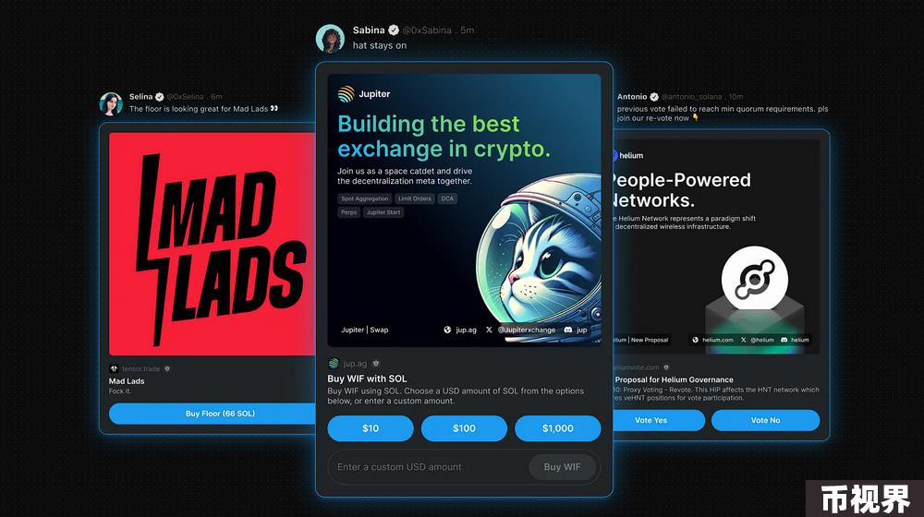

### 推特一键冲土狗利器

Blink功能只是用户端可见的一个插件页面。背后与其捆绑的另一个协议Actions共同实现了这个产品效果。官方介绍称：Actions 是一种通过 URL 创建和传递 Solana 交易的协议，使 Solana 可以在任何地方共享Blinks 或区块链链接，检测操作 URL 并将其展开为完整体验的客户端。

简单理解的话，由开发人员通过Actions协议将希望分享的链上操作创建为一个链接，而用户端能够交互的这个页面功能被称为Blink。

这个功能是由Dialect labs开发完成。Dialect labs此前曾开发过Dialect，一个专门通过智能合约进行消息传递的协议。2022年，Dialect labs完成了410万美元的种子轮融资，Multicoin Capital 和 Jump Capital 共同领投。目前，该功能已经在推特上可以使用。Phantom、Backpack钱包可以直接调用与Blink程序交互。

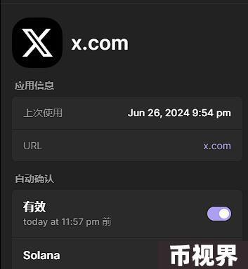

不过在操作上，需要用户先在钱包的设置里打开推特的关联应用按钮才能看到这种链接。这个协议最大的亮点在于，为开发者省去了大量开发的过程，只需要创建一个可被识别的链接，就可以应用在各个网页端。

这个逻辑有点类似于Web2的二维码，只不过二维码是将一个网页转化为二维码，Blink是将一个链上操作转化为一个前端页面。

开发者不需要再为了每个适配的页面单独做开发或者单独调用类似Jupiter的API接口，一个链接适用所有页面。对用户来说，未来在推特上看到一个Solana的金狗项目，也不用先复制代币地址再打开交易所或者机器人进行交互，直接在一个界面里就能完成交易过程，加快了冲土狗的效率。

除此之外，对于一些需要进行链上投票的活动，也变得更加便捷。或者一些艺术家也可以直接在推特等社交媒体上直接转发链接一键售卖NFT或其他代币。据Solana官方的演示来看，未来可能支持更多的社交媒体应用或网站。包括将Blink创建为一个二维码，实现更便捷的移动支付等场景。

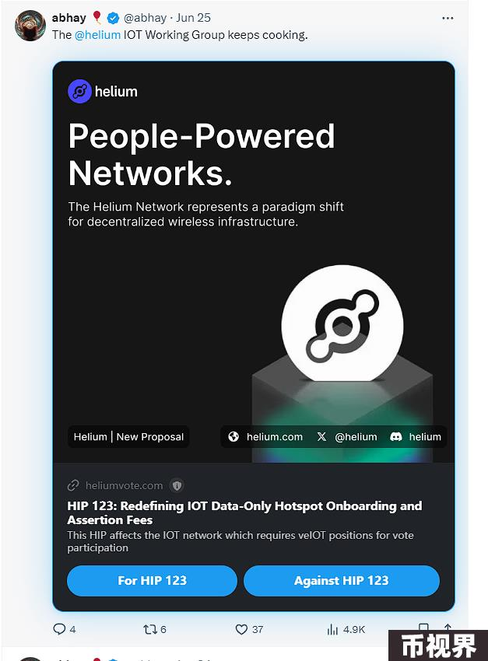

### 无所不能还是简单升级？

看起来，Blink带来的变革是巨大的，但许多加密用户也认为Blink还是存在着巨大的缺陷，最终会昙花一现。

这其中的主要原因还是要探讨Blink的基本产品逻辑。作为一款Web3应用，Blink绕不开的地方就是Chrome插件和钱包。本质上，Blink功能的实现依赖于Phantom、Backpack内置的一个协议，这个协议用于识别网页端是否存在Actions协议。只有可被识别的链接才能被显示为一个Blink卡片。而如果用户所选用的浏览器或者应用本身不支持钱包应用插件，Blink应用也就无法被识别。从这一点来看，Blink的能力更像是提升了Web3的应用体验，而非直接打通Web2客户端。

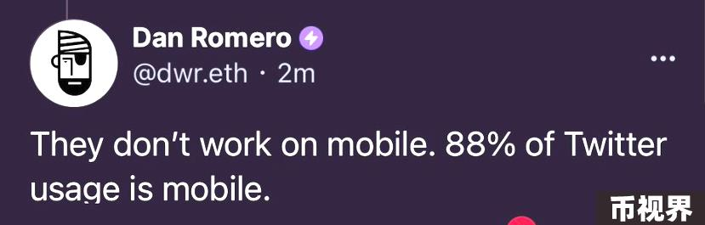

此外，Farcaster的创始人Dan Romero在评论时表示，“它们不能在手机上工作。88%的Twitter使用是移动的”，对此有网友反驳Dan Romero，Solana生态还有自己的Web3手机。

另一个在社交媒体上讨论较多的内容则是来自安全性，不少用户担心，这样的应用协议一旦被钓鱼者或Rug团队利用，则将成为用户踩坑的另一个通道。Dialect似乎也考虑到这个问题，目前的规则显示，只有通过注册的项目团队才能创建这种链接。

不过据PANews调查发现，目前的注册规则也十分简单，并没有严格的限制条件。有趣的是，目前该注册域名似乎没有续费，在打开后显示的是域名出售的信息。

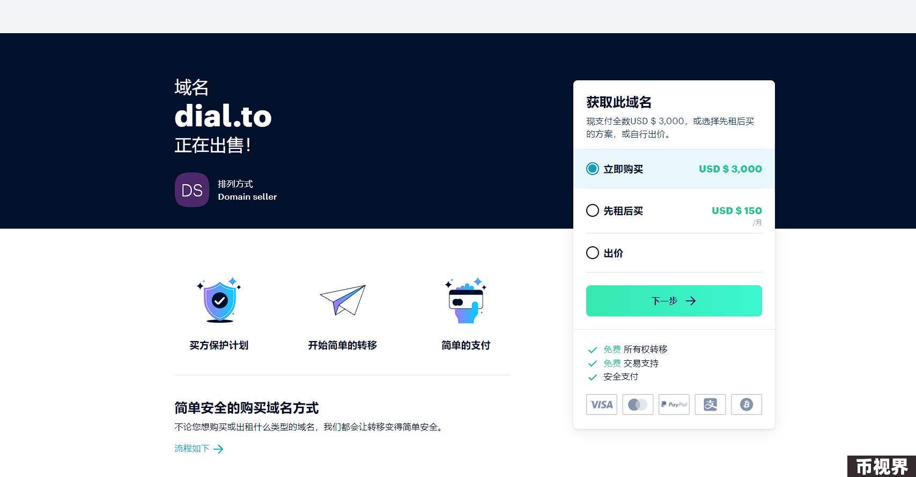

另据官方的文档内容来看，一些作恶的项目被举报或者发现后，将需要社区认为标记恶意行为，并在页面上作出提醒。但这种人工的标记机制可能只是亡羊补牢。

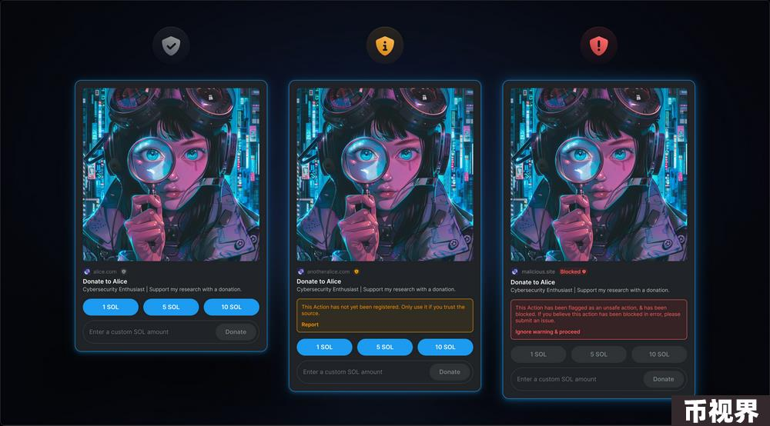

### 一次具有想象力的尝试

此外，有不少用户在社交媒体讨论认为，Blink至少在代币分销奖励（对KOL来说是个好消息）方面提供了更可靠的方案，或是内嵌至Web3手机上，也能成为Web3手机的一个相对突出的优势。

值得一提的是，早在2022年，Dialect就与 Solana Web3 手机 Saga 达成合作，推出开源聊天应用Dial。因此，Blink功能内嵌至Solana Web3手机则是大概率的事情。

无论Blink功能是否真正能够成为一个杀手级应用，从目前的开端来看，算是Web3应用拓展的一个重要尝试，而Blink已上线，Solana官方也努力参与到这个应用的普及宣传中，Solana生态的几个重要项目方如Jupiter、Phantom、Backpack也都在第一时间内集成了这个功能。

而至少从生态的统一行动力来看，Blink在Solana的重要性不言而喻。有推特用户@fjun99在讨论Blink时吐槽：“以太坊生态真的要加油了，天天搞基础设施建设，就相当于建了无数大楼，但是大楼里面甚至大堂都没装修。”正如该用户所言，关注用户体验或许才是公链目前应该关注的重点。